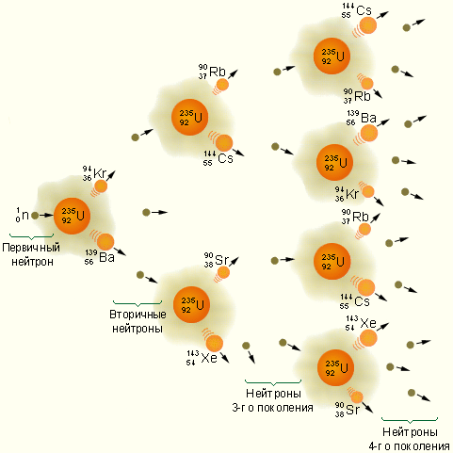
МозгунЫ

Мозгуны всегда с мозгами
Мозгуны умнее всех
Судьям взятки всем мы дали
И нас точно ждет успех
 |  |  | 
Воротницкий  Евгений  16лет  Увлечения:  Физика  Математика. | Кедо Антон  16лет.  Увлечения:  Химия  Физика  Web дизайн. | Линник Олег  14 лет.  Увлечения:  Математика  Физика  Информатика  Прагромирование. | Маныло Артем  14лет.  Увлечения:  Вышивание крестиком  Перевод бабушек через  Дорогу  Футбол.

